### SysML

Til formidling af kravspecifikation og systemarkitekturen har projektgruppen valgt at anvende SysML (Systems Modeling Language). Dette er gjort at formidle systemet bedst og bredest muligt, da SysML er industristandard og simpel og intuitiv at gå til for omverdenen.

SysML udspringer af UML (Unified Modeling Language), men er ulig UML, der centrerer sig om udvikling af SW, tiltænkt hele systemer (både SW og HW).

De af gruppen anvendte SysML-diagrammer kategoriserer sig i grupperne ”structure” og ”behavior” (adfærd).

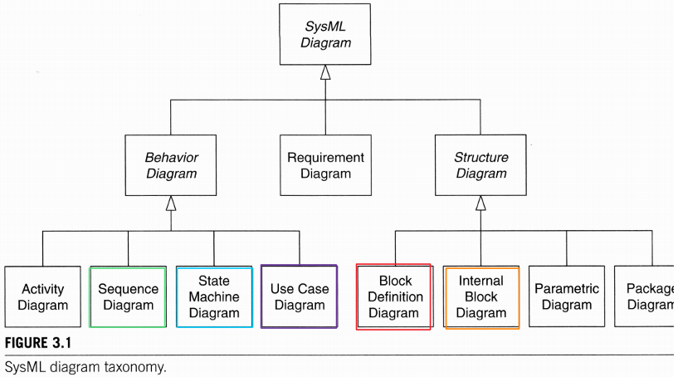

#### Stucture Diagram

**Block Definition Diagram (BDD)** er benyttet til at vise nedbrydningen systemet i delelementer (blok).

**Internt Block Diagram (IBD)** er benyttet til at vise grænseflader mellem systemets blokke.

#### Behavior Diagram

**Use Case Diagram (UC)** er benyttet til at vise systemets krav til funktionalitet på baggrund af hvordan det benyttes af eksterne aktører til at opnå nogle mål.

**Sekvens Diagram (SD)** og **State Machine Diagram (STM)** er benyttet til at beskrivesystemets logisk funktionalitet.

#### Applikationsmodel

Der er for enkelte mere komplekse software-moduler gjort brug af applikationsmodeller. Disse tager udgangspunkt en udfærdiget domænemodel og viser det pågældende moduls funktionalitet ved forskellige brugssituationer. Produktet af en applikationsmode er et klassediagram samt SD og STM, der lægger et solidt fundament for efterfølgende software-udvikling.

For videre beskrivelse af SysML, se <http://www.sysmlforum.com/>

### Scrum

Følgende afsnit er en tilrettet version af det lignende afsnit i ”Projektgennemførelse” (det hører nemlig mere til i metoder)

Til projektstyring har gruppen har valgt at inddrage elementer fra den agile udviklingsmetode Scrum. Dette er gjort for at drage sig flg. fordele:

* En hurtig igangsættelse af systemudvikling: Det er ikke nødvendig at kende alle krav inden.
* Overskuelighed: Der vælges for hvert *sprint* et specifikt fokuspunkt.
* Konstant værdiskabelse: Hvert sprint ender ud i et produkt man kan demonstrer for kunden*/produktejeren*.
* Hyppig kommunikation: Hver dag (hver anden dag for netop denne projektgruppe) mødes gruppen til *stå op møde* og får overblik over opgaver og eventuelle problemer.
* Fleksibilitet: Reallokerering af resurser kan ske hurtigt som følge af hyppige *stå op møder*.

#### Scrum nøglebegreber

Se bilag: ”The Scrum Guide.pdf”.

#### Afvigelser i brugen af Scrum i dette projekt

**Hardwareudvikling**: Selvom Scrum i klassisk forstand er et softwareudviklingsværktøj, har gruppe valgt også at bruge den til hardwareudvikling.

**Frekvens af *stå op møder***: Grundet projektmedlemmernes sideløbende skolegang, har det ikke været muligt at arbejde nok til at retfærdiggøre daglige møder. I stedet har der i projektets begyndelse været 2 ugentlige møder og mod projektets afslutning 3-4 ugentlige møder.

**Scrum Master rollen**: Denne har været fordelt på flere af gruppens medlemmer; en kommunikator til product owner (i dette tilfælde projekt-vejleder) samt en opretholder af Scrums værdisæt og stå op mødernes fremgang. Sidstnævnte rolle blev som projektet skred frem mere kollektiv idet gruppen fik en fælles forståelse for arbejdsmetoden Scrum.

#### Scrum Sprints

Herunder ses en oversigt over gruppen Scrum sprints og varigheden af disse:

|  |  |  |
| --- | --- | --- |
| Sprint # | Varighed | Mål |
| 1 | 1 uge | Påbegyndelse af kravspecifikationen og accepttesten.  Projektorganisering |
| 2 | 3 uger | Teknologiundersøgelser af brugerønsker, forbindelser, sensorer, MIDI og GUI. Færdiggørelse af kravspecifikationen og accepttesten.  Påbegyndelse af systemarkitektur. |
| 3 | 2 uger | Videre arbejde med systemarkitektur.  Første implementeringer af delsystemer |
| 4 | 3 uger | Fortsat implementering af delsystemer, herunder hardwareimplementering.  Rock SW overordnet design. |
| 5 | 2 uger | Body SW overordnet design.  Udvikling af Rock SW moduler. |
| 6 | 1 uge | Integration af moduler med slutmål at generere lyd ud fra sensormåling. |
| 7 | 2 uger | Færdiggørelse af projektdokumentation og –rapport.  Videre arbejde med modul integration. |